**使用Jmeter接口测试**

1、首先邮件添加一个线程组，然后我们重命名接口测试

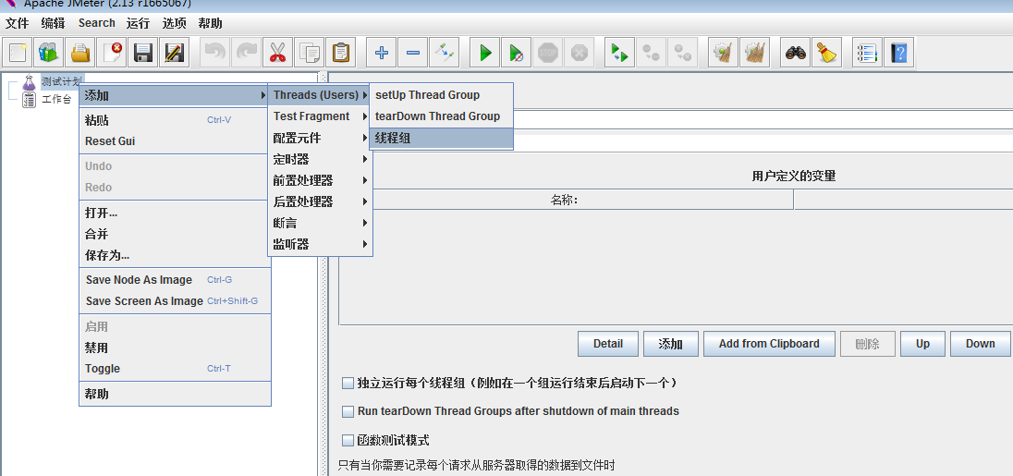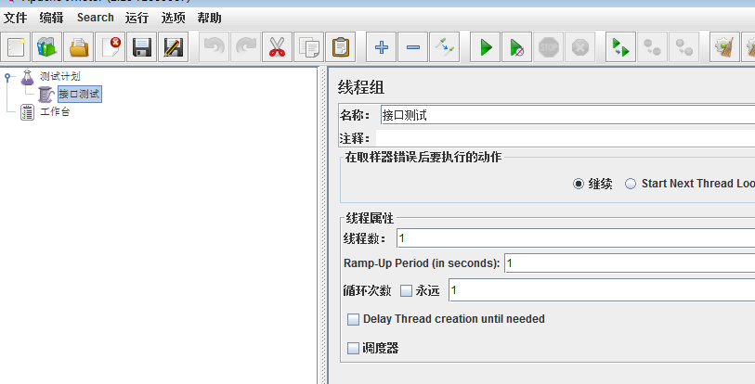

2、在线程组上添加一个Http默认请求，并配置服务器的IP地址端口等信息

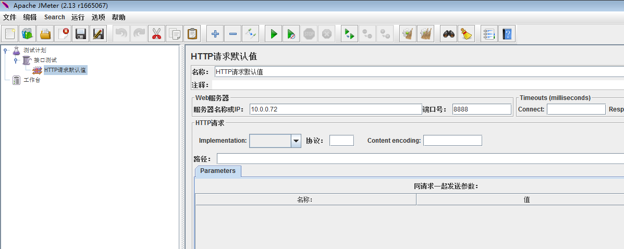

3、在线程组中添加一个HTTP请求，这里我们重命名“增加信用卡账户信息接口”

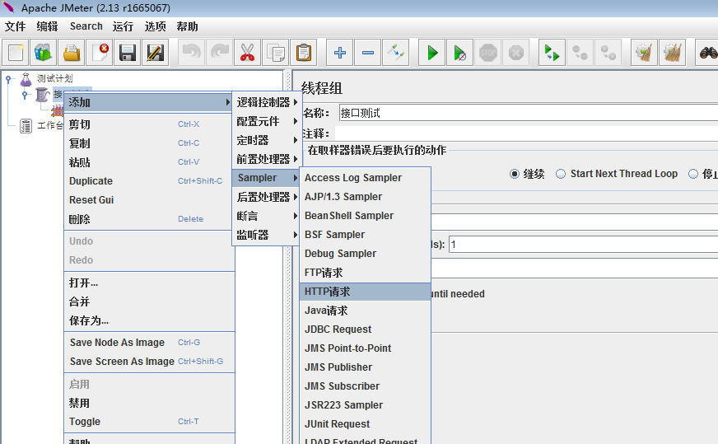

4、配置接口请求信息，这配置示例如下，HTTP请求名称可以按需求命名：

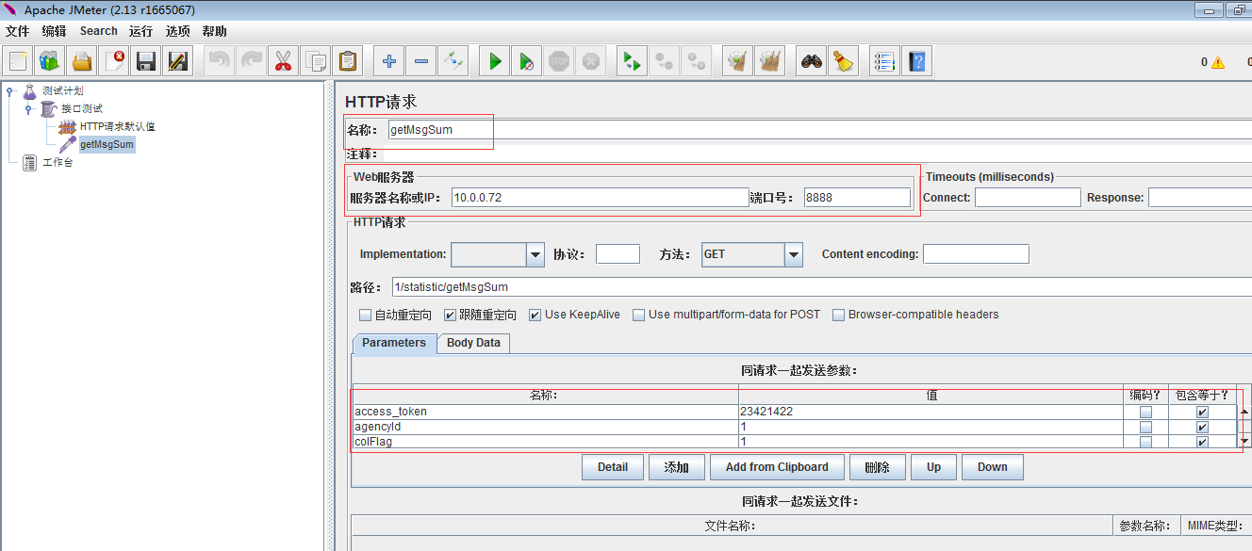

注：由于Jmeter请求线程组内的请求时从第一个开始执行，所以我们将需要最先执行的请求放在前面

5、在线程组上添加监听器，察看结果树和聚合报告

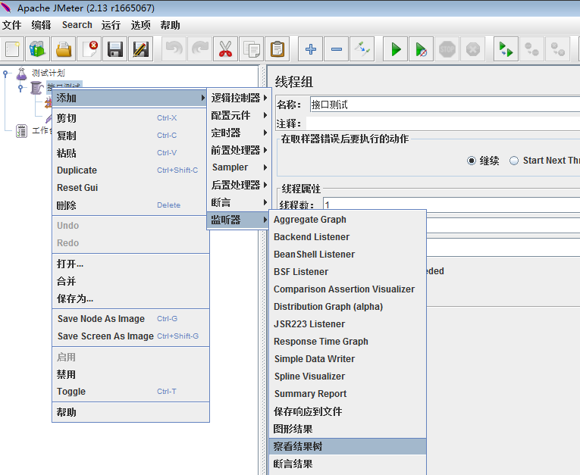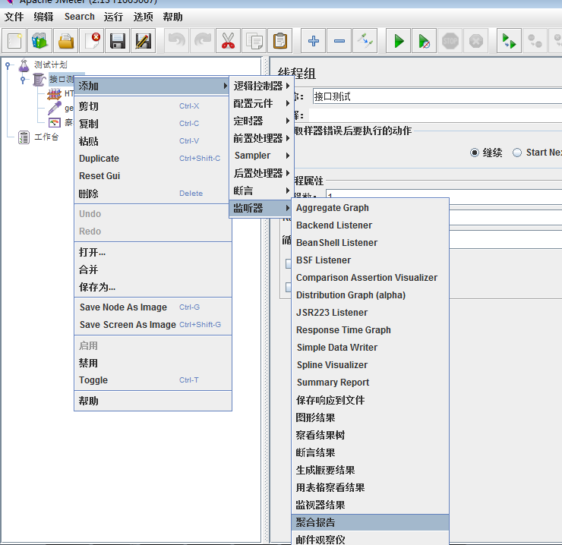

7、点击启动，运行结束后查看，结果树和聚合报告

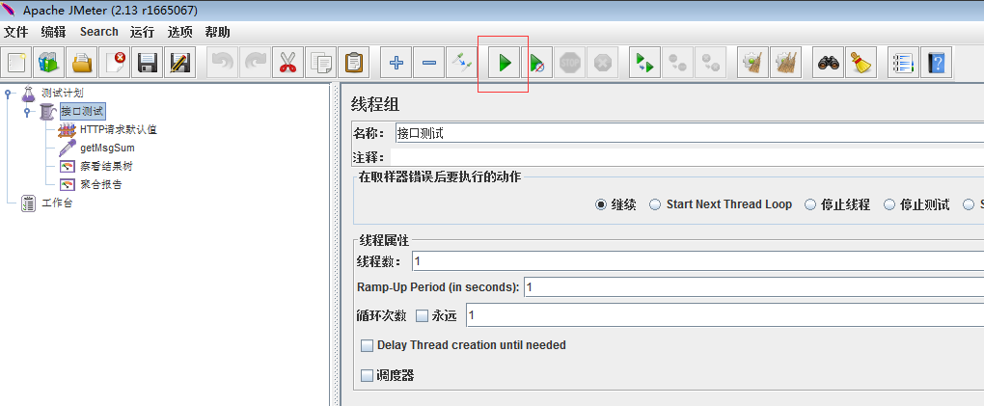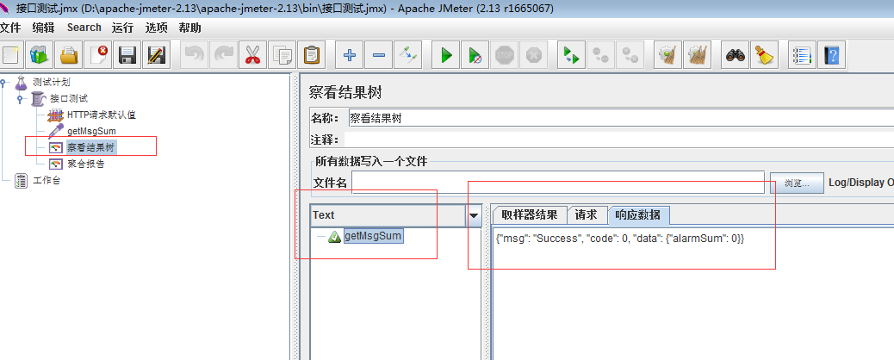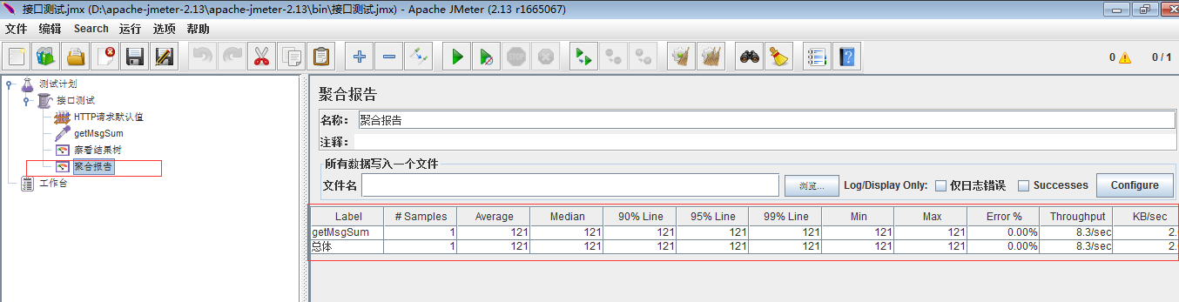

8、去数据库中核对数据